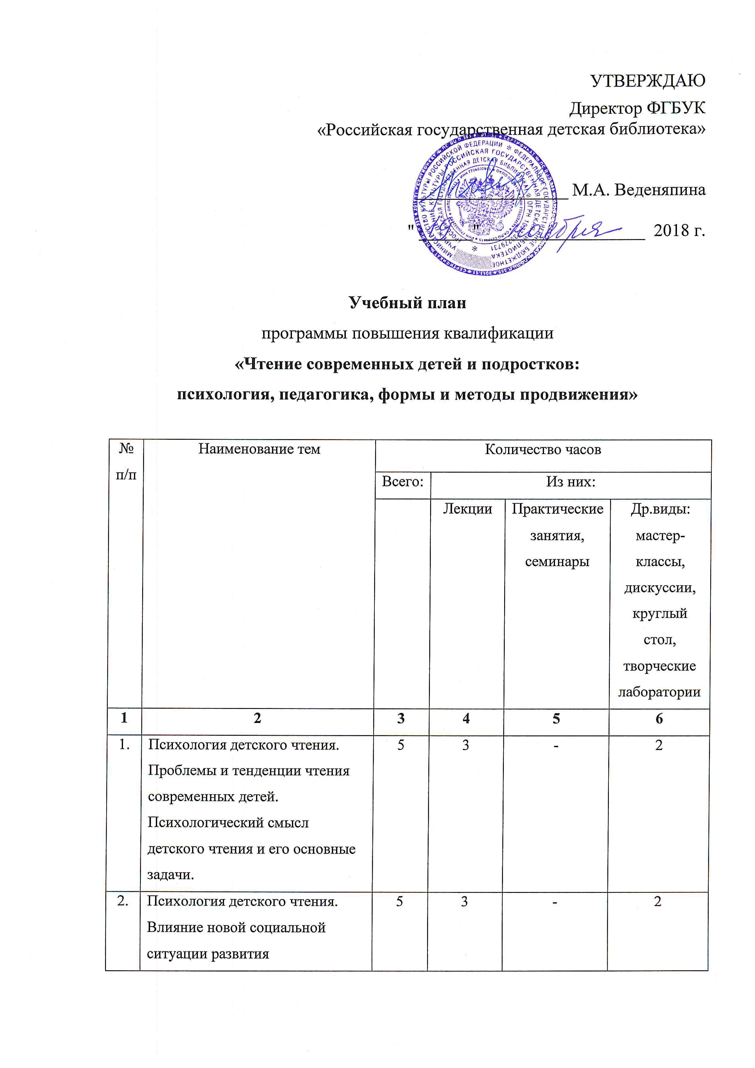

|  |  |  |  |  |  |
| --- | --- | --- | --- | --- | --- |
|  | дошкольников на читательские характеристики детей |  |  |  |  |
| 3. | Программа «Воспитание будущего читателя»: задачи, принципы построения, структура и основное содержание. | 5 | 3 | - | 2 |
| 4. | Программа «Воспитание будущего читателя». Мастер-класс по проведению литературных занятий с дошкольниками. | 5 | 3 | - | 2 |
| 5. | Психолого-педагогические особенности младших школьников как читателей: изменение ситуации чтения младших школьников, возможные трудности и пути преодоления. | 5 | 3 | - | 2 |
| 6. | Знакомство с авторскими разработками литературных занятий для детей младшего школьного возраста. Мастер-класс "Как оживает сказка". | 5 | 3 | - | 2 |
| 7. | Приобщение к чтению младших школьников: авторские программы занятий. Мастер-класс по проведению занятий по авторским программам по активизации чтения младших школьников. | 5 | 3 | - | 2 |
| 8. | Литературные занятия с младшими школьниками. Программы естественнонаучной направленности. Мастер-классы по авторским программам: «Лапы, уши и хвосты!», "Истории про...", «По следам великих путешественников» | 5 | 3 | - | 2 |
| 9. | Литературные занятия с младшими школьниками. Программы исторической (эстетической) направленности. Мастер-класс по программе "Как жили наши предки". | 5 | 3 | - | 2 |
| 10. | Психология подросткового чтения. Социальная ситуация развитии я современных подростков. Чтение как средство психологического развития подростков. Особенности чтения современных подростков. | 5 | 3 | - | 2 |
| 11. | Групповые формы работы с подростками: студии и клубы. Особенности клубной работы естественнонаучной направленности на примере программы "По следам великих путешественников". | 5 | 3 | - | 2 |
| 12. | Групповые формы работы с подростками в библиотеке: студии и клубы. Знакомство с авторскими разработками занятий в Студии воспитания искусством. | 5 | 3 | - | 2 |
| 13. | Массовые формы работы с подростками в библиотеке: особенности проведения литературных квестов. | 5 | 3 | - | 2 |
| 14 | Массовые формы работы с подростками в библиотеке: особенности проведения профориентационных квестов. | 5 | 3 | - | 2 |
| 15. | Итоговая аттестация | 2 | - | - | 2 |
| 16. | **Итого:** | **72** | **42** | **-** | **30** |